Magyar Tudomány Napjai a Veres Pálné Gimnáziumban
az MTA Alumni program keretében

Előadó neve: Dr. Nagy Balázs
Jelenlegi foglalkoztatója neve: Budapesti Műszaki és Gazdaságtudományi Egyetem
Jelenlegi foglalkoztatója címe: 1111 Budapest, Műegyetem rkp. 3
Lakhely szerinti települése megnevezése: Budapest
Az előadás időpontja és helyszíne: Budapest, Veres Pálné Gimnázium 2026. január 16.
Az előadás témája: "Fenntarthatóság az anyagoktól a városokig: Mivel foglalkozik egy épületfizikus?"

Előadás összefoglalása:
Több éves hagyományunkat folytatva a Veres Pálné Gimnázium idén is megszervezte a Magyar Tudomány Napjait, a Középiskolai MTA Alumni Program támogatásával, ahol meghívott vendégünk Dr. Nagy Balázs épületfizikával foglalkozó szakember volt.
Az előadást a fizika fakultációra járó diákok hallgatták nagy érdeklődéssel. Többek között betekintést nyerhettek az épületfizika egyes területeinek munkájába. Szóba került az is, hogy a épületek kialakítása hogyan lehet fenntartható, illetve, hogy a szakembereknek milyen felelősségük van abban, mennyire lesz energiahatékony egy-egy munkájuk. Az előadó rávilágított arra is, hogy a digitális technológiák ismerete és megfelelő alkalmazása mennyiben segíti ezeket a munkákat. Izgalmas kitekintés volt a helyszíni mérések prezentálása is, melyek elengedhetetlenek egy-egy tervezési folyamat során.
Kiderült az is, hogy több mérés helyszínéül a labort kell választani, mert sok speciális feltételnek kell megfelelni ahhoz, hogy pontos eredményt kaphassanak a szakemberek. Hasonlóan izgalmas és érdekes vetülete volt a bemutatónak a különböző szimulációk említése, melyek szintén megkönnyítik és segítik a munkát.
Végül a Budapesti Műszaki és Gazdaságtudományi Egyetem vonatkozó szakának rövid bemutatását is meghallgathatták a diákok, ezzel lehetséges irányt adva szakmai érdeklődésük elmélyülésének.

A diákok szavaival élve: „A fizika előadás rendkívül élvezetes és tanulságos volt.
Az előadó közvetlen stílusban mutatta be a témát, így könnyen fenntartotta a diákok figyelmét.
Különösen érdekes volt a gyakorlati bemutató, ahol a hőkamera használatát is megismerhettük, Ez látványos és szemléletes példája volt a fizika gyakorlati alkalmazásának.
Az előadó átfogó képet adott az épületfizikusok sokrétű feladatairól, a prezentációját sok grafikon, kép és ábra tette még érthetőbbé és élményszerűbbé.
Az előadót még mindenképp szeretnénk meghívni intézményünkbe, hiszen gazdag, informatív és érdekes bemutatót tartott a diákoknak.

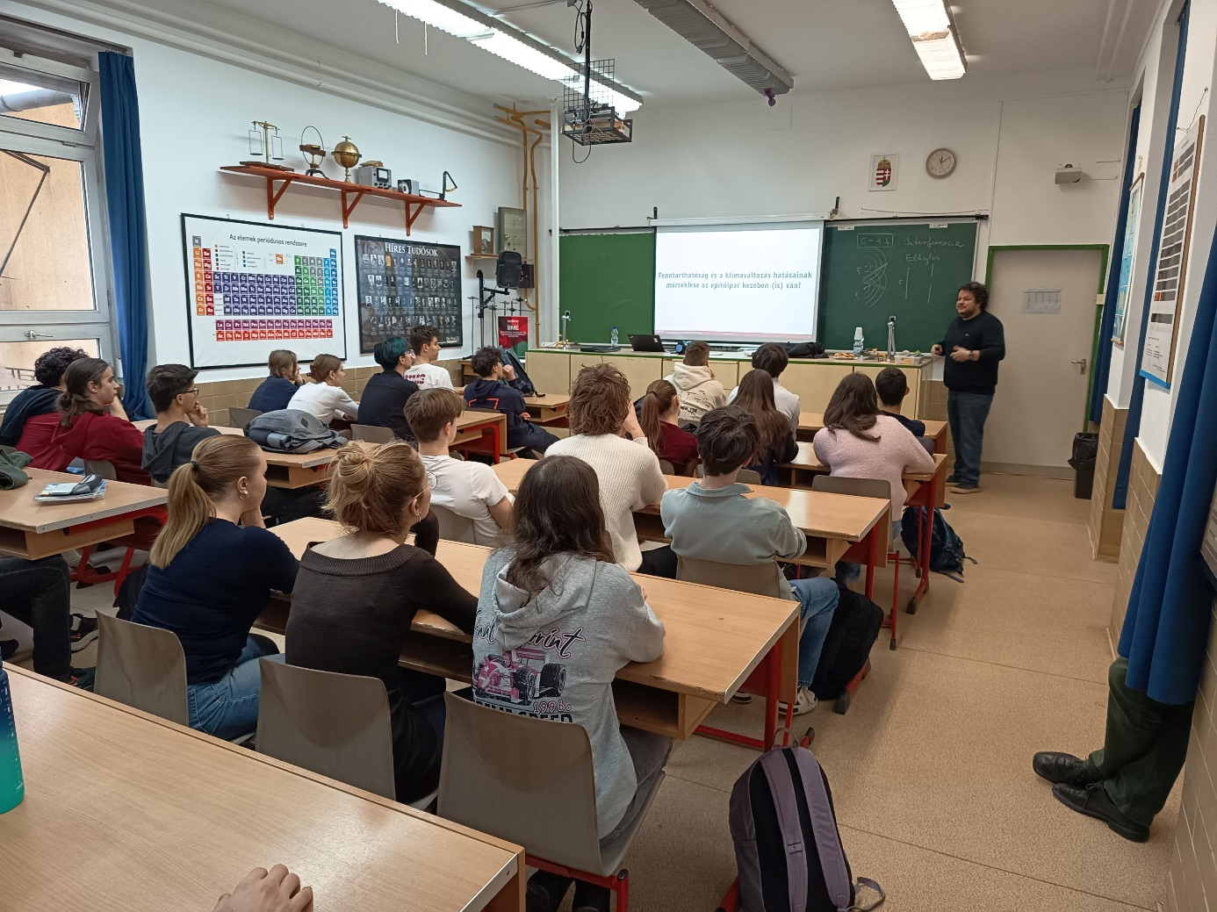

A beszámoló linkje: https://vpg.hu/?q=magyar-tudomany-napjai-veres-palne-gimnaziumban

